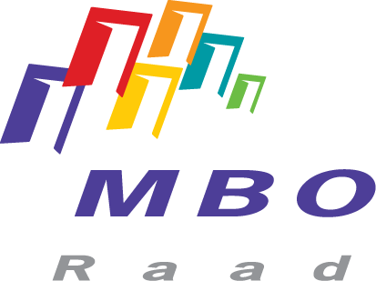

Vooraankondiging bijeenkomst inzet en verzilvering van EVC in het kader van het 30 plus arrangement

Hierbij nodigen sociale partners in Zorg en Welzijn en de MBO Raad u van harte uit voor een themabijeenkomst inzake inzet en verzilvering van EVC en de 30 plus maatregel op:

31 oktober 2011 van 9.30-15 uur bij de MBO Raad te Woerden

Aanleiding en historische context:
In februari 2011 is het actieplan ‘Focus op vakmanschap’ van de minister van OCW verschenen met daarin de voorgenomen maatregel om het middelbaar beroepsonderwijs aan studenten van 30 jaar en ouder niet langer door OCW te doen bekostigen. In samenspraak tussen sociale partners en MBO Raad is aangegeven dat onverkort doorvoeren van deze maatregel desastreuze gevolgen zou hebben voor met name de zorgbranches. Een en ander heeft geresulteerd in een 30 plus arrangement, waar op landelijk sectoraal niveau verdere uitwerking aan gegeven dient te worden. Daarnaast hebben de sociale partners het manifest EVC opgesteld, waarin de onvrede over belemmeringen in de EVC procedure en de verzilvering daarvan door examencommissies van mbo-scholen is geuit.

Beide bewegingen hebben geleid tot overleg van OCW en VWS met sociale partners en MBO Raad over de verder te volgen koers in de uitwerking.
Op 4 juli jl. is bij OCW en VWS afgesproken om te komen tot een bijeenkomst met zowel EVC –aanbieders als leden examencommissies uit de sector Z&W. Het vraagstuk van de (on)mogelijkheden van EVC en de verzilvering ervan zal worden geëxploreerd om van daaruit tot concrete verdere vervolgstappen te komen.

Genodigden:
Genodigden bij de beenkomst zijn experts en direct betrokkenen. Naast de sociale partners van Zorg & Welzijn en de MBO Raad Btg ZWS zijn dat OCW, VWS, Inspectie van het onderwijs, Kenniscentrum EVC, EVC aanbieders, leden examencommissies Z&W en Calibris.

Gezien het belang van de bijeenkomst en de verdere vervolgstappen stellen we uw aanwezigheid zeer op prijs. Wij verzoeken u dan ook vriendelijk om deze datum vrij te maken in uw agenda zodat de bijeenkomst doorgang kan hebben met voldoende inhoudelijke inbreng vanuit zowel sociale partners en mbo-veld.

In het inhoudelijk programma zal naast het aanbrengen van een gemeenschappelijk kennisniveau op het gebied van EVC en de verzilvering worden ingegaan op mogelijke optimalisatie van EVC aspecten en (maatwerk)trajecten voor de doelgroep van 30 plussers.

Graag zien wij uw aanmelding voor 13 oktober a.s. tegemoet bij Tiny Verbeek (t.verbeek@mboraad.nl of 0348-753567)
Na uw aanmelding krijgt u z.s.m. het definitieve programma met bijlagen ter voorbereiding toegestuurd.

